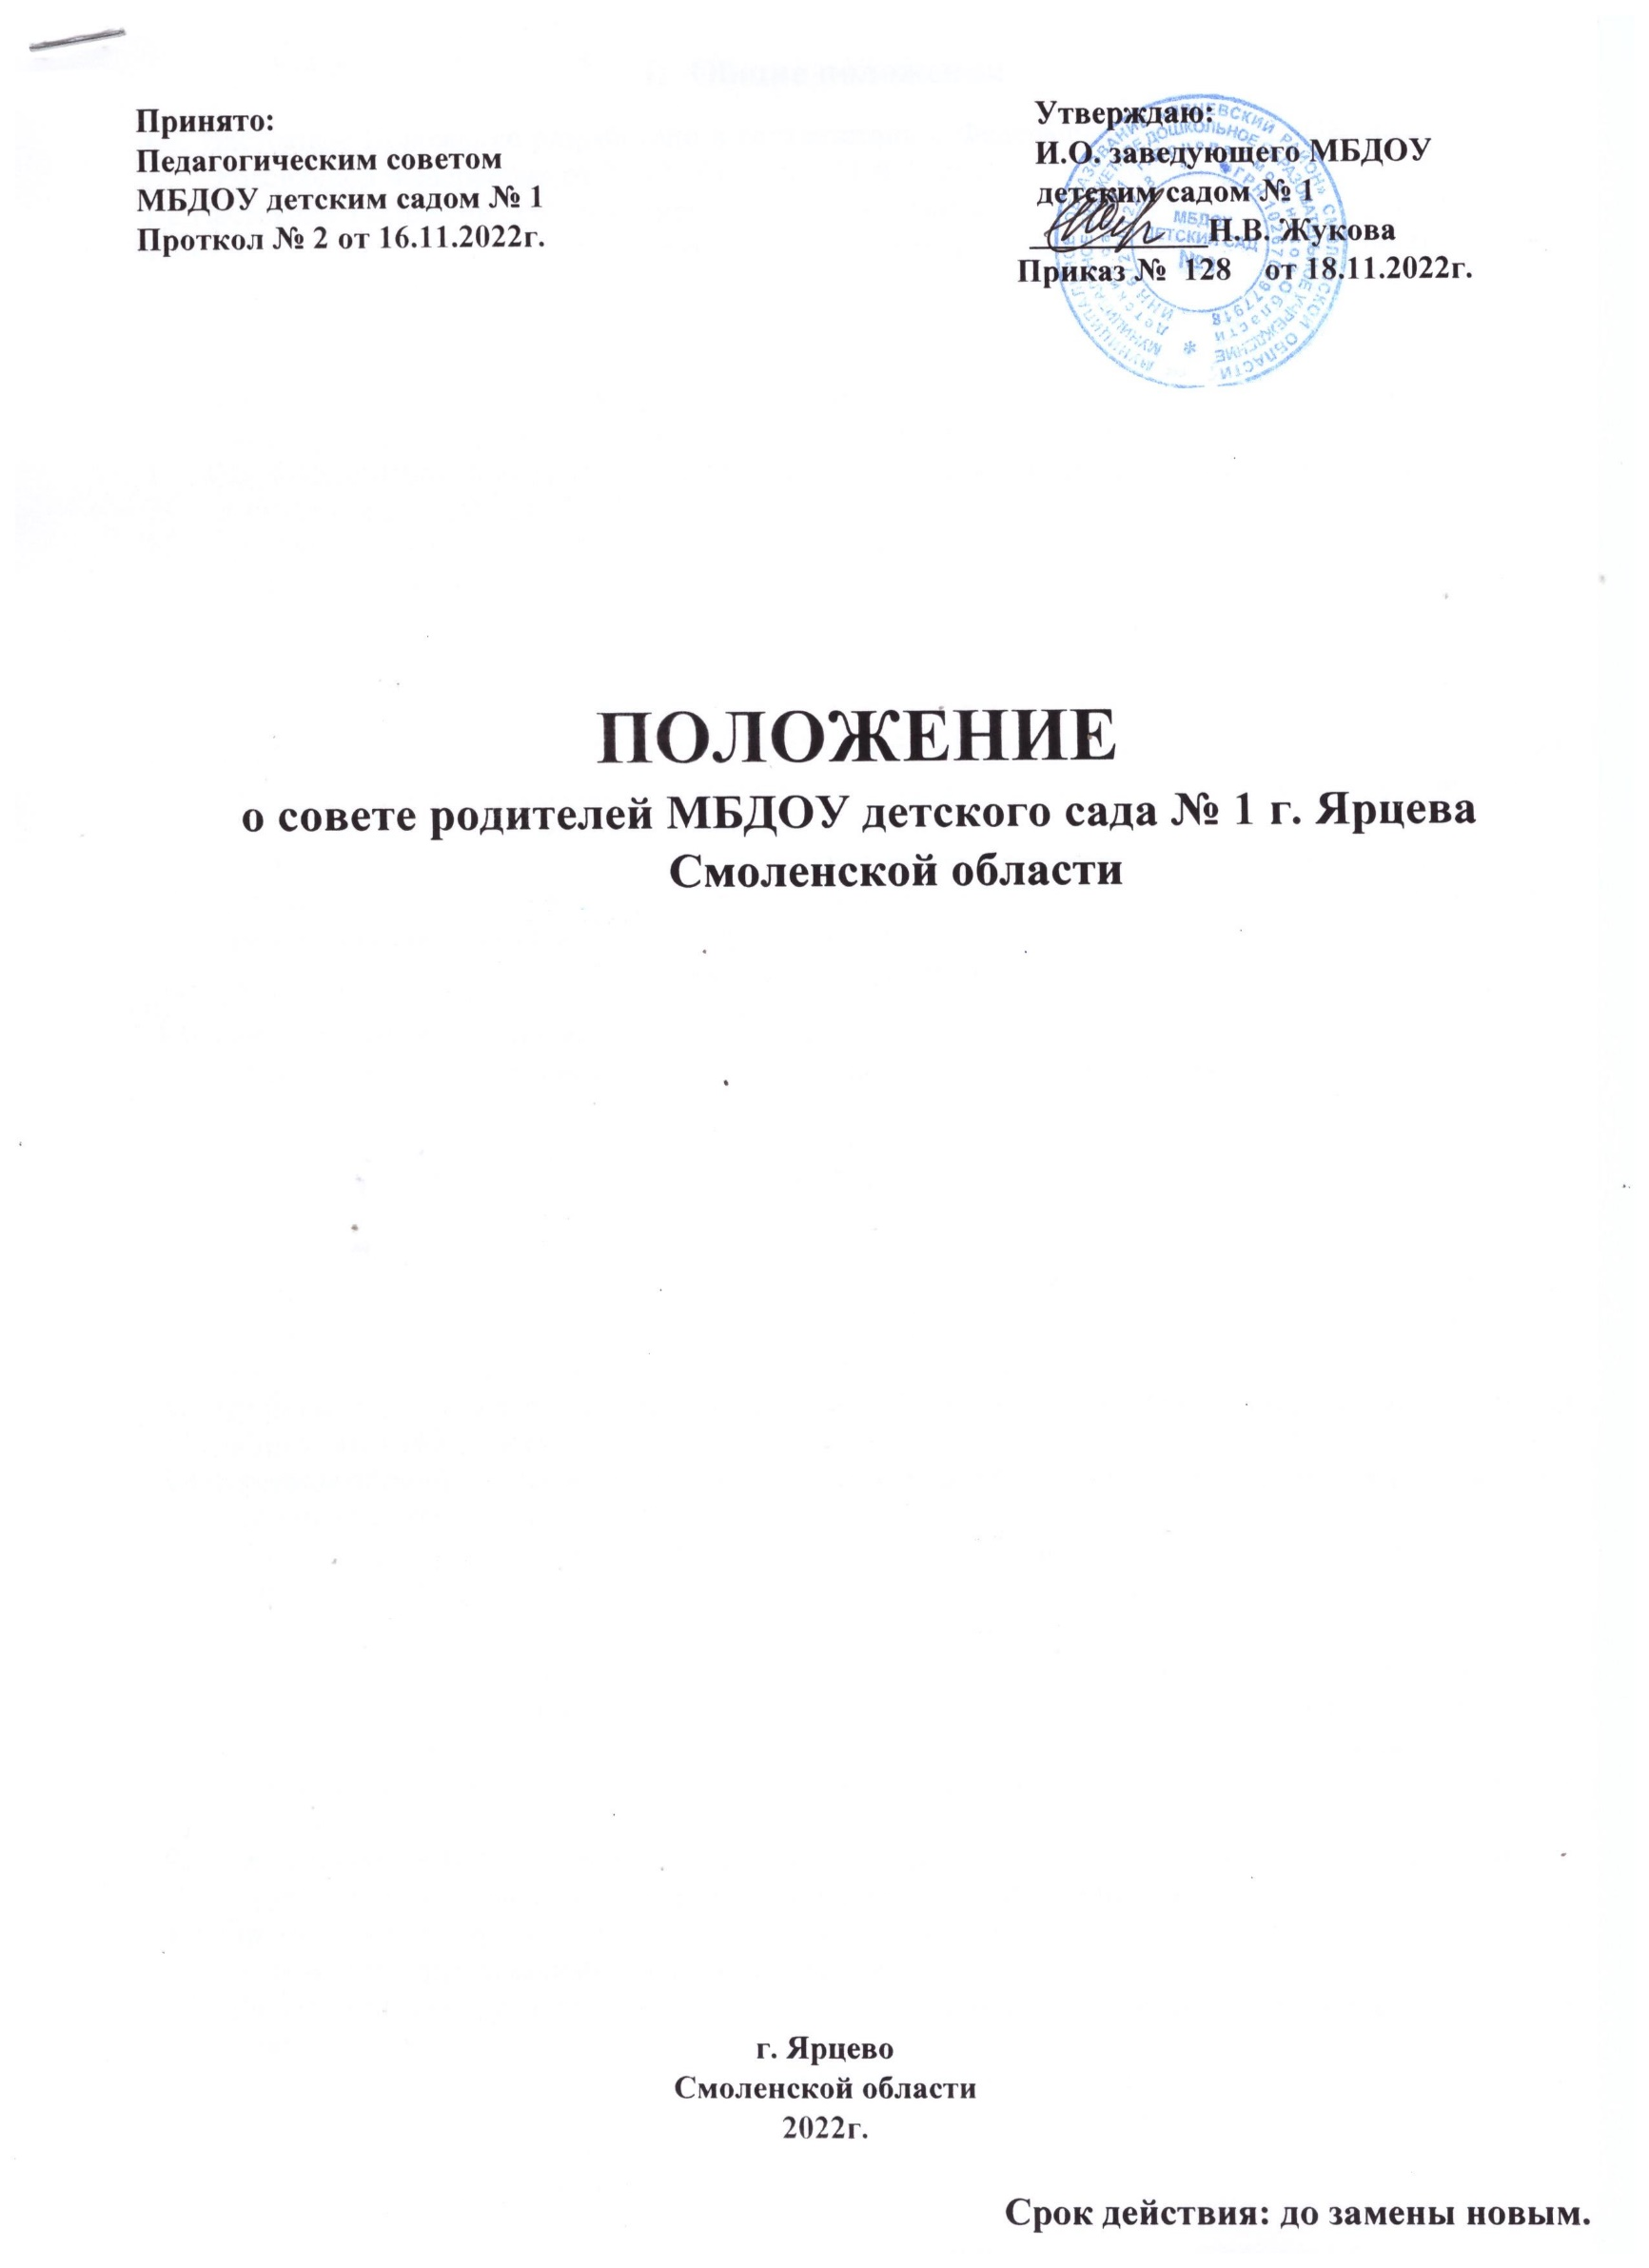

1. **Общие положения**

1.1. Настоящее Положение разработано в соответствии с Федеральным Законом «ОБ образовании в Российской Федерации» от 29.12.2012г. № 273-ФЗ (ст.26, п.6), Уставом ДОУ.

1.2.Настоящее Положение регламентирует порядок организации и работу совета родителей ДОУ.

1.3.Совет родителей создается в целях учета мнения родителей (законных представителей) по вопросам управления ДОУ и при принятии локальных нормативных актов ДОУ, затрагивающих из права и законные интересы.

1.4.Совет родителей избирается из числа родителей воспитанников, посещающих ДОУ.

1.5.Совет родителей (далее по тексту-Совет) возглавляет председатель. Совет подчиняется и подчинён общему родительскому собранию ДОУ. Срок полномочий Совета 1 год.

1.6. Для координации работы Совета в его состав входит заведующий ДОУ, заместитель заведующего или иной педагогический работник.

1.7. Решения Совета являются рекомендательными. Обязательными являются только те решения Совета, в целях реализации которых издаётся приказ по ДОУ.

1.8.Срок действия данного положения не ограничен, действует до принятия нового.

**2. Основные задачи Совета родителей.**

Основными задачами Совета являются:

2.1.Содействие руководству ДОУ в совершенствовании условий для эффективного осуществления образовательного процесса, защите законных прав и интересов воспитанников, в организации и проведений массовых воспитательных мероприятий.

2.2.Организация работы с родителями (законными представителями) детей, посещающих ДОУ, по разъяснению их прав и обязанностей, значения всестороннего воспитания ребенка в семье, взаимодействию семьи и ДОУ в вопросах воспитания.

**3. Функции Совета родителей.**

3.1Совет родителей содействует обеспечению оптимальных условий для организации образовательного процесса (оказывает помощь в части приобретения технических средств обучения, подготовки наглядных методических пособий и т.д.).

3.2. Проводит разъяснительную и консультативную работу среди родителей (законных представителей) воспитанников об их правах и обязанностях.

3.3. Оказывает содействие в проведении массовых воспитательных мероприятий с воспитанниками.

3.4. Участвует в подготовке ДОУ к новому учебному году.

3.5. Оказывает помощь руководству ДОУ в организации и проведении общих родительских собраний.

3.6. Рассматривает обращения в свой адрес, а также обращения по вопросам, отнесенным настоящим Положением к компетенции Совета по поручению руководителя ДОУ;

3.7. Принимает участие в обсуждении локальных нормативных актов ДОУ по вопросам, относящимся к полномочиям Совета.

3.8. Взаимодействует с другими органами самоуправления, общественными организациями по вопросу пропаганды традиций ДОУ.

3.9. Взаимодействует с другими органами самоуправления ДОУ по вопросам совершенствования управления, обеспечения организации образовательного процесса.

**4. Права совета родителей**

В соответствии с компетенцией, установленной настоящим Положением, Совет имеет право:

4.1. Вносить предложение руководству и другим органам самоуправления ДОУ по совершенствованию их деятельности и получать информацию о результатах их рассмотрения.

4.2. Обращаться за разъяснениями разных вопросов воспитания воспитанников в учреждения и организации.

4.3. Заслушивать и получать информацию от руководства ДОУ, других органов самоуправления об организации и проведении воспитательной работы с воспитанниками.

4.4. Принимать участие в обсуждении локальных нормативных актов дошкольного образовательного учреждения, затрагивающих их права и законные интересы.

4.5. Давать разъяснения и принимать меры по рассматриваемым обращениям граждан в пределах заявленной компетенции.

4.6. Поощрять родителей (законных представителей) воспитанников за активную работу в Совете, оказание помощи в проведении массовых воспитательных мероприятий и т.д.

4.7. Организовывать постоянные или временные комиссии под руководством членов Совета для исполнения своих функций.

4.8. Разрабатывать и принимать локальные нормативные акты (о постоянных и временных комиссиях Совета и др.).

4.9. Председатель Совета может присутствовать (с последующим информированием всех членов Совета) на отдельных заседаниях педагогического совета, других органов самоуправления по вопросам, относящимся к компетенции Совета.

# Ответственность совета родителей

1.Совет родителей отвечает за:

Выполнение плана работы.

Выполнение решений, рекомендаций Совета.

-Установление взаимопонимания между руководством ДОУ и родителями (законными представителями) воспитанников в вопросах семейного и общественного воспитания.

-Принятие необходимых решений по рассматриваемым вопросам в соответствии с действующим законодательством России.

Бездействие отдельных членов Совета или всего Совета.

5.2. Члены Совета, систематически не принимающие участия в его работе, по представлению председателя Совета могут быть отозваны избирателями.

# Организация работы

6.1. В состав Совета входят родители (законные представители), избранные на групповых родительских собраниях в начале учебного года.

6.2. Численный состав Совета ДОУ определяет самостоятельно.

6.3. Из своего состава Совет избирает председателя. В зависимости от численного состава могут избираться заместители председателя, секретарь.

6.4. Совет работает по разработанному и принятому им регламенту работы и плану, который согласуется с руководителем ДОУ.

6.5. О своей работе Совет отчитывается перед общим родительским собранием не реже двух раз в год.

6.6. Совет правомочен выносить решения при наличии на заседании не менее половины своего состава. Решения принимаются простым большинством голосов.

6.7. Переписка Совета по вопросам, относящимся к его компетенции, ведется от имени ДОУ, поэтому документы подписывают руководитель ДОУ и председатель Совета.

# Делопроизводство

7.1. Совет ведет протоколы своих заседаний и общих родительских собраний в соответствии с Инструкцией о ведении делопроизводства в дошкольном образовательном учреждении.

7.2. Заведующий ДОУ определяет место хранения протоколов.

7.3.Ответственность за делопроизводство в Совете возлагается на председателя Совета или секретаря.

**8.Заключительные положения**

8.1.Настоящее [**Положение**](https://ohrana-tryda.com/node/3975) является локальным нормативным актом, принимается на Педагогическом Совете и утверждается (либо вводится в действие) приказом заведующего Учреждением.

8.2.Все изменения и дополнения, вносимые в настоящее Положение, оформляются в письменной форме в соответствии действующим законодательством Российской Федерации.

8.3.Положение принимается на неопределенный срок.

8.4.После принятия Положения (или изменений и дополнений отдельных пунктов и разделов) в новой редакции предыдущая редакция автоматически утрачивает силу.